Zapopan, Jalisco siendo las 10:06 horas del día 09 de septiembre de 2019, en las instalaciones de la sala de juntas de la Coordinación General de Administración e Innovación Gubernamental, ubicada en Unidad Administrativa Basílica, tercer piso, oficina 35, en esta ciudad; se celebra la Décima Segunda Sesión Extraordinaria del Comité de Adquisiciones, del Municipio de Zapopan, Jalisco; convocada por el Lic. Edmundo Antonio Amutio Villa, representante del Presidente del Comité de Adquisiciones, con fundamento en lo dispuesto en el artículo 20, artículo 25 fracción II, artículo 28 y artículo 29 del Reglamento de Compras, Enajenaciones y Contratación de Servicios del Municipio de Zapopan, Jalisco.

Punto número uno del orden del día, lista de asistencia. Se procede a nombrar lista de asistencia, de conformidad con el Artículo 20 Y 26 fracción III del Reglamento de Compras, Enajenaciones y Contratación de Servicios del Municipio de Zapopan, Jalisco;

Estando presentes los integrantes con voz y voto:

Representante del Presidente del Comité de Adquisiciones.
Lic. Edmundo Antonio Amutio Villa.
Suplente.

Representante de la Cámara Nacional de Comercio, Servicios y Turismo de Guadalajara.
Lic. Alfonso Tostado González.
Titular.

Estando presentes los vocales permanentes con voz:
Encargado del Despacho de la Contraloría Ciudadana.
Mtro. David Rodríguez Pérez.
Titular.

Regidor Representante de la Comisión Colegiada y Permanente de Hacienda,
Patrimonio y Presupuestos.
Sergio Barrera Sepúlveda.
Suplente.

Representante de la Fracción del Partido Acción Nacional.
Ing. Jorge Urdapilleta Núñez.
Suplente.

Regidora Representante del Partido Movimiento de Regeneración Nacional
Lic. Wendy Sofía Ramírez Campos.
Titular.

Secretario Técnico y Ejecutivo.
Cristian Guillermo León Verduzco
Titular.

Punto número dos del orden del día, declaración de quórum. Se declara que existe quórum legal requerido para sesionar válidamente a las 10:07 horas, de conformidad con el Artículo 30, del Reglamento de Compras, Enajenaciones y Contratación de Servicios del Municipio de Zapopan, Jalisco.

Punto número tres del orden del día, declaración de quórum. Para desahogar esta Décima Segunda Sesión Extraordinaria del Comité de Adquisiciones Municipales, se propone el siguiente Orden del Día, de conformidad con el Reglamento de Compras, Enajenaciones y Contratación de Servicios del Municipio de Zapopan, Jalisco, Artículo 25 fracción IV, el cual solicito al Secretario de cuenta del mismo, por lo que se procede a dar inicio a esta sesión bajo el siguiente orden del día:
ORDEN DEL DIA:

- Registro de asistencia.
- Declaración de Quórum.
- Aprobación del orden del día.
- Agenda de Trabajo:
      - Presentación y de cuadros comparativos de bienes o servicios y en su caso aprobación de los mismos.

      - Presentación de bases para su aprobación.

      - Adjudicaciones Directas de acuerdo a lo establecido en el Artículo 99, Fracción I y III del reglamento en cita.

      - Adjudicaciones Directas de acuerdo a lo establecido en el Artículo 99, Fracción IV del reglamento en cita.

      - Autorización Fe de Erratas.

El Lic. Edmundo Antonio Amutio Villa, representante suplente del Presidente del Comité de Adquisiciones, comenta está a su consideración el orden del día, por lo que en votación económica les pregunto si se aprueba, siendo la votación de la siguiente manera:

Aprobado por unanimidad de votos por parte de los integrantes del Comité presentes.

Punto cuarto del orden del día. Agenda de Trabajo.

Inciso A) Presentación de cuadros de procesos de licitación de bienes o servicios y en su caso aprobación de los mismos, enviados previamente para su revisión y análisis de manera electrónica adjunto a la convocatoria.

Número de Cuadro: E01.12.2019
Licitación Pública Nacional con Participación del Comité: 201901632
Área Requirente: Coordinación General de Servicios Municipales adscrita a la Dirección de Pavimentos.
Objeto de licitación: Se solicita equipo de estación total y geordar para actividades de bacheo y mantenimiento superficial de vialidades, se requiere matraca leica por que cuenta con las características técnicas requeridas para las actividades propias de esta dirección.

Se pone a la vista el expediente de donde se desprende lo siguiente:

Proveedores que cotizan:

- Equipos y Consumibles de Occidente, S.A. de C.V.
- Estilografos y Restiradores, S.A. de C.V.
- Maqcen, S.A. de C.V.

Los licitantes cuyas proposiciones fueron desechadas:

Licitante | Motivo
Equipos y Consumibles de Occidente, S.A. de C.V. | Licitante NO solvente, la actividad preponderante de la constancia de situación fiscal, no coincide con el objeto de esta licitación.

Los licitantes cuyas proposiciones resultaron solventes son, los que se muestran en el siguiente cuadro:

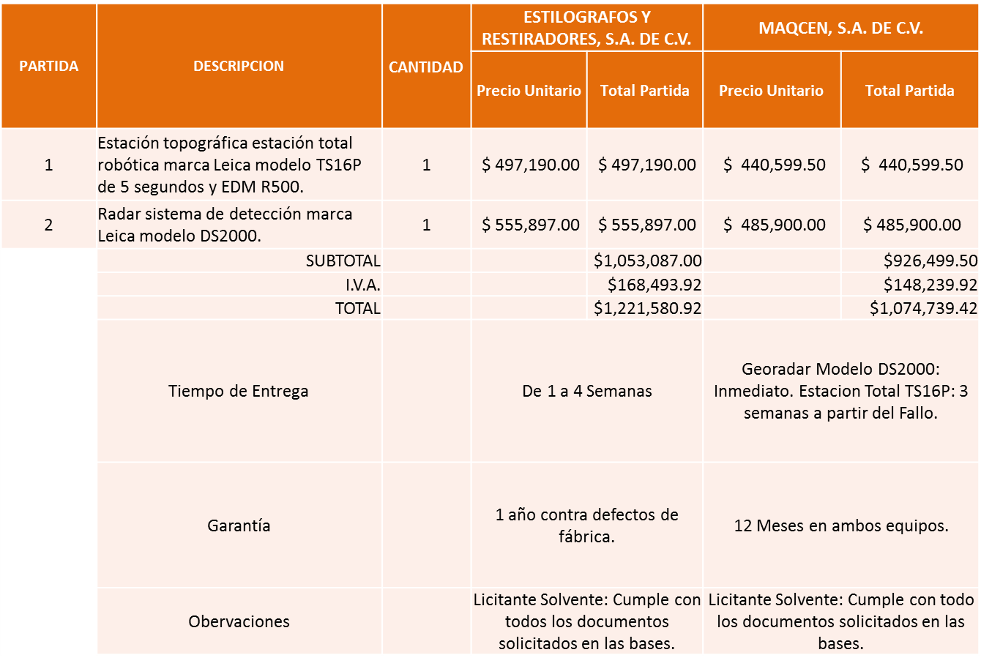

Responsable de la evaluación de las proposiciones:

Nombre | Cargo
Ing. Carlos Alejandro Vázquez Ortiz. | Director de Pavimentos.

Mediante oficio de análisis técnico número 1690/2019/0333

De conformidad con los criterios establecidos en bases, al ofertar en mejores condiciones se pone a consideración por parte del área requirente la adjudicación a favor de las empresas:

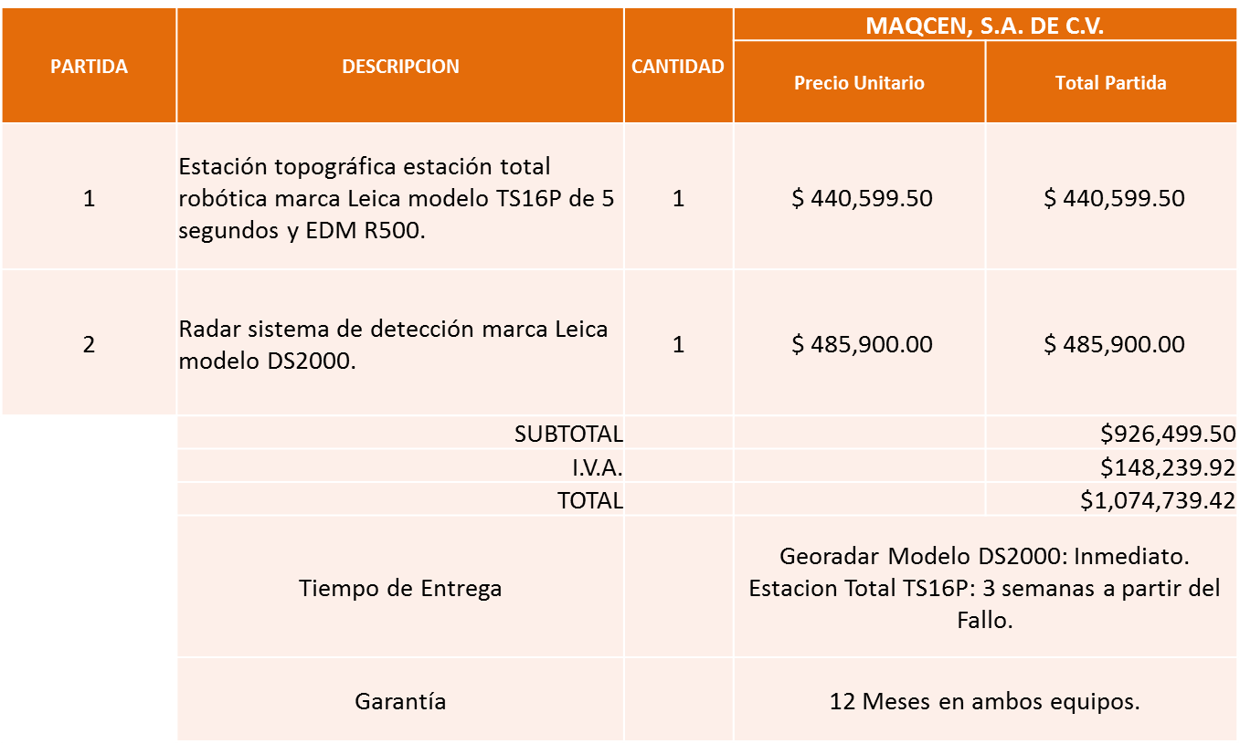

La convocante tendrá 10 días hábiles para emitir la orden de compra / pedido posterior a la emisión del fallo.
El proveedor adjudicado tendrá 5 días hábiles después de la notificación vía correo electrónico por parte de la convocante (por el personal autorizado para este fin) para la recepción firma y entrega de la orden de compra/pedido, previa entrega de garantía correspondiente.
Si el interesado no firma el contrato por causas imputables al mismo, la convocante podrá sin necesidad de un nuevo procedimiento, adjudicar el contrato al licitante que haya obtenido el segundo lugar, siempre que la diferencia en precio con respecto a la proposición inicialmente adjudicada no sea superior a un margen del diez por ciento.
El contrato deberá ser firmado por el representante legal que figure en el acta constitutiva de la empresa o en su defecto cualquier persona que cuente con poder notarial correspondiente.

El área requirente será la responsable de elaborar los trámites administrativos correspondientes para solicitar la elaboración del contrato así como el seguimiento del trámite de pago correspondiente.

Todo esto con fundamento en lo dispuesto por los artículos 107, 108, 113, 119 y demás relativos del Reglamento de Compras, Enajenaciones y Contratación de Servicios del Municipio de Zapopan, Jalisco.

El Lic. Edmundo Antonio Amutio Villa, representante suplente del Presidente del Comité de Adquisiciones, comenta de conformidad con el artículo 24, fracción VII del Reglamento de Compras, Enajenaciones y Contratación de Servicios del Municipio de Zapopan, Jalisco, se somete a su resolución para su aprobación de fallo a favor del proveedor MAQCEN, S.A. de C.V., los que estén por la afirmativa, sírvanse manifestarlo levantando su mano.

Aprobado por Unanimidad de votos de los presentes

- Presentación de bases para su revisión y aprobación.

Bases de la requisición 201901652 de la Dirección de Movilidad y Transporte adscrita a la Coordinación General de Gestión Integral de la Ciudad donde solicitan servicios profesionales representación teatral de 5 historias con temas sobre movilidad sostenible, en escuelas primarias, secundarias, y cruceros de Zapopan. Duración por sesión 3 hrs. Incluye costos de producción, dirección, creación de historias, gestión de eventos y agenda.

El Lic. Edmundo Antonio Amutio Villa, representante suplente del Presidente del Comité de Adquisiciones, solicita a los Integrantes del Comité de Adquisiciones el uso de la voz, a la C. Sofía Lanadrid y Carlos López Zaragoza, adscritos a la Dirección de Movilidad y Transporte.

Aprobado por unanimidad de votos por parte de los integrantes del Comité presentes.

Los C. Sofía Lanadrid y Carlos López Zaragoza, adscritos a la Dirección de Movilidad y Transporte, dieron contestación a las observaciones realizadas por los Integrantes del Comité de Adquisiciones.

El Lic. Edmundo Antonio Amutio Villa, representante suplente del Presidente de la Comité de Adquisiciones, comenta de conformidad con el artículo 24, fracción XII del Reglamento de Compras, Enajenaciones y Contratación de Servicios del Municipio de Zapopan Jalisco, se somete a su consideración para proponer y aprobar las bases de la requisición 201601652, con las cuales habrá de convocarse a licitación pública, los que estén por la afirmativa, sírvanse manifestarlo levantando su mano.

Aprobado por unanimidad de votos por parte de los integrantes del Comité presentes.

C. De acuerdo a lo establecido en el Reglamento de Compras, Enajenaciones y Contratación de Servicios del Municipio de Zapopan Jalisco, Artículo 99, Fracción I, se solicita la dictaminación y autorización de las adjudicaciones directas.

Inciso C de la Agenda de Trabajo.

NÚMERO | REQUISICIÓN | ÁREA REQUIRENTE | MONTO TOTAL CON I.V.A. | PROVEEDOR | MOTIVO | VOTACIÓN PRESIDENTE
C1 Fracción III | 201901748 | Comisaría General de Seguridad Publica | $181,424.00 | Samuel Humberto Cruz Martínez | Complemento de 391 Radiolocalizadores TLD1-D, se cambió de modelo a un mejor nivel con la finalidad de obtener un doble beneficio en el control operativo y administrativo con mejores parámetros de medición en ambos controles obteniendo una mejor toma de decisión logrando optimizar el uso de los vehículos de vigilancia y que permitan mayor número de lecturas de acuerdo al control, derivado de una auditoria interna por parte de la Contraloría Ciudadana. | Solicito su autorización del punto C1, los que estén por la afirmativa sírvanse manifestándolo levantando su mano. Aprobado por Unanimidad de votos
C2 Fracción I | 201901883 | Dirección de Innovación Gubernamental adscrita a la Coordinación General de Administración e Innovación Gubernamental | $399,652.94 | Hemac Teleinformática S.A. de C.V. | Servicios de mantenimiento de las cámaras de videovigilancia estratégicas para la infraestructura de seguridad municipal, el monitoreo es primordial para el óptimo funcionamiento de estos equipos es un asunto de gran gravedad para la seguridad pública, muy particularmente dada la naturaleza del evento programado, se asignan con el proveedor Hemac Teleinformática S.A. de C.V., por la confidencialidad en tema de seguridad y por ser el proveedor que ha venido dando el servicio desde que se instalaron. | Solicito su autorización del punto C2, los que estén por la afirmativa sírvanse manifestándolo levantando su mano. Aprobado por Unanimidad de votos
C3 Fracción I | 201901927 | Contraloría Ciudadana | $110,200.00 | José Humberto Romano Jiménez | Servicios de capacitación de Habilidades Comunicativas para el Trabajo Efectivo, para personal de la Contraloría ya que es el único proveedor que ofrece un plan de capacitación integral. | Solicito su autorización del punto C3, los que estén por la afirmativa sírvanse manifestándolo levantando su mano. Aprobado por Unanimidad de votos
C4 Fracción I | 201901873 | Coordinación General de Administración e Innovación Gubernamental | $92,800.00 | SOCIALINKS S.C. | Servicios profesionales, Taller Tendencias Globales para la Innovación en el Ayuntamiento de Zapopan, con el fin de generar iniciativas innovadoras para la mejora de procesos, acciones y servicios para reconocer e identificar tendencias y cambios de comportamiento globales con la finalidad de cubrir de manera efectiva las demandas de necesidades de la sociedad. | Solicito su autorización del punto C4, los que estén por la afirmativa sírvanse manifestándolo levantando su mano. Aprobado por Unanimidad de votos

El Lic. Edmundo Antonio Amutio Villa, representante suplente del Presidente del Comité de Adquisiciones, solicita a los Integrantes del Comité de Adquisiciones el uso de la voz, a los C. Gonzalo Ascencio Bravo y Perla Lorena López Guisar, adscritos a la Comisaría General de Seguridad Pública de Zapopan, Jalisco.

Aprobado por unanimidad de votos por parte de los integrantes del Comité presentes.

Los C. C. Gonzalo Ascencio Bravo y Perla Lorena López Guisar, adscritos a la Comisaría General de Seguridad Pública de Zapopan, Jalisco., dieron contestación a las observaciones realizadas por los Integrantes del Comité de Adquisiciones, respecto al asuntoC1.

El Lic. Edmundo Antonio Amutio Villa, representante suplente del Presidente del Comité de Adquisiciones, solicita a los Integrantes del Comité de Adquisiciones el uso de la voz, a la Mtra. Mónica Elizabeth Ledezma Padilla, Directora de Innovación Gubernamental.

Aprobado por unanimidad de votos por parte de los integrantes del Comité presentes.

La Mtra. Mónica Elizabeth Ledezma Padilla, Directora de Innovación Gubernamental, dio contestación a las observaciones realizadas por los Integrantes del Comité de Adquisiciones, respecto al asunto C2.

Los asuntos varios del cuadro, pertenecen al inciso C, de los asuntos varios y fueron aprobados de conformidad con el artículo 100 fracción I, del Reglamento de Compras, Enajenaciones y Contratación de Servicios del Municipio de Zapopan, Jalisco, por Unanimidad de votos por parte de los integrantes del Comité de Adquisiciones

D. De acuerdo a lo establecido en el Reglamento de Compras, Enajenaciones y Contratación de Servicios del Municipio de Zapopan Jalisco, Artículo 99, Fracción IV y el Artículo 100, fracción I, se rinde informe.

Inciso D de la Agenda de Trabajo.

NUMERO | REQUISICIÓN | AREA REQUIRENTE | MONTO TOTAL CON I.V.A. | PROVEEDOR | MOTIVO
D1 | 201901690 | Dirección de Administración adscrita a la Coordinación General de Administración e Innovación Gubernamental | $24,406.40 | Cristina Jaime Zúñiga | Mantenimiento correctivo, reparación de pipa, marca International, número económico 2250, de la Coordinación Municipal de Protección Civil y Bomberos, debido a que la unidad realiza labores operativas y de no encontrarse en óptimas condiciones podría provocar la falta de atención a las emergencias de la ciudadanía.

Los asuntos varios de este cuadro pertenecen al inciso D, y fueron informados a los integrantes del Comité de Adquisiciones presentes, de conformidad con el artículo 100 fracción I, del Reglamento de Compras, Enajenaciones y Contratación de Servicios del Municipio de Zapopan, Jalisco.

E. Autorización de Fe de Erratas

1. Se solicita la autorización de la Fe de Erratas, del Acta de la sesión 5 Ordinaria del 2019 de fecha 11 de abril de 2019, relativo al Cuadro: 03.05.2019, correspondiente a la requisición 201900466.

Dice: Partida 4: Servicio de arrendamiento de maquinaria pesada por un mes a partir del 01 al 31 de agosto del 2019 de excavadora tipo 320 d y bote o similar con mantenimiento incluido cada 200 horas, revisión periódica especializada, sin combustible, con operador con jornadas de trabajo de lunes a viernes de 10 horas diarias de 8:00 am a 6:00 pm con una hora de comida y sábados jornadas de 6 hrs. De 8:00 am a 2:00, flete redondo incluido.

Debe Decir: Partida 4: Servicio de arrendamiento de maquinaria pesada por un mes a partir del 01 al 31 de julio del 2019 de excavadora tipo 320 d y bote o similar con mantenimiento incluido cada 200 horas, revisión periódica especializada, sin combustible, con operador con jornadas de trabajo de lunes a viernes de 10 horas diarias de 8:00 am a 6:00 pm con una hora de comida y sábados jornadas de 6 hrs. De 8:00 am a 2:00, flete redondo incluido.
El Lic. Edmundo Antonio Amutio Villa, representante suplente del Presidente de la Comité de Adquisiciones, comenta de conformidad con el artículo 24, fracción XXII del Reglamento de Compras, Enajenaciones y Contratación de Servicios del Municipio de Zapopan Jalisco, se somete a su consideración para proponer y aprobar el inciso E1, con las cuales habrá de convocarse a licitación pública, los que estén por la afirmativa, sírvanse manifestarlo levantando su mano.

Aprobado por unanimidad de votos por parte de los integrantes del Comité presentes.

2. Se solicita la autorización de la Fe de Erratas, solicitada por la Dirección de Jurídico Consultivo, para la realización del contrato, del Acta de la sesión 6 Ordinaria del 2019 de fecha 17 de mayo de 2019, correspondiente al punto C3.

Dice: $1,000.00 pesos mensuales más I.V.A. Se hará un 10% de descuento a partir del 20 usuario. Cada pago efectuado con la aplicación, el proveedor recibirá el 10% como comisión.

Debe Decir: $1,000.00 pesos mensuales más I.V.A. Se hará un 10% de descuento a partir del 20 usuario. De cada pago efectuado con la aplicación, el proveedor recibirá el 10% como comisión más el I.V.A. correspondiente de dicho porcentaje.

El Lic. Edmundo Antonio Amutio Villa, representante suplente del Presidente de la Comité de Adquisiciones, comenta de conformidad con el artículo 24, fracción XXII del Reglamento de Compras, Enajenaciones y Contratación de Servicios del Municipio de Zapopan Jalisco, se somete a su consideración para proponer y aprobar el inciso E2, con las cuales habrá de convocarse a licitación pública, los que estén por la afirmativa, sírvanse manifestarlo levantando su mano.

Aprobado por unanimidad de votos por parte de los integrantes del Comité presentes.

El Lic. Edmundo Antonio Amutio Villa, representante del Presidente del Comité de Adquisiciones Municipales, comenta no habiendo más asuntos que tratar y visto lo anterior, se da por concluida la Décima Segunda Sesión Extraordinaria siendo las 11:06 horas del día 09 de septiembre de 2019, levantándose la presente acta para constancia y validez de los acuerdos que en ella se tomaron, la cual suscriben los que en ella intervinieron y los que así quisieron hacerlo de conformidad al artículo 26 fracción VII del Reglamento de Compras, Enajenaciones y Contratación de Servicios del Municipio de Zapopan, Jalisco y de conformidad con los artículos 23, 24 y 31 de la Ley de Compras Gubernamentales, Enajenaciones y Contratación de Servicios del Estado de Jalisco y sus Municipios, las consultas, asesorías, análisis, opinión, orientación y resoluciones, que sean emitidas por este Comité, son tomadas exclusivamente con la información, documentación y el dictamen técnico y administrativo que lo sustenten o fundamenten y que son presentados por los servidores públicos a quienes corresponda, por el área requirente y el área convocante, siendo estos los responsables de la revisión, acciones, faltas u omisiones en la información que sea puesta a consideración de este Comité.

Integrantes Vocales con voz y voto

Lic. Edmundo Antonio Amutio Villa.
Presidente del Comité de Adquisiciones Municipales
Representante Suplente

Lic. Alfonso Tostado González
Representante de la Cámara Nacional de Comercio, Servicios y Turismo de Guadalajara.
Titular

Integrantes Vocales Permanentes con voz

Mtro. David Rodríguez Pérez
Encargado del Despacho de la Contraloría Ciudadana.
Titular

Sergio Barrera Sepúlveda
Regidor Integrante de la Comisión Colegiada y Permanente de Hacienda, Patrimonio y Presupuestos.
Suplente

Ing. Jorge Urdapilleta Núñez
Representante de la Fracción del Partido Acción Nacional
Suplente.

Lic. Wendy Sofía Ramírez Campos
Regidora Representante de la Fracción del Partido Movimiento de
Regeneración Nacional
Titular.

Cristian Guillermo León Verduzco
Secretario Técnico y Ejecutivo del Comité de Adquisiciones.
Titular

La presente hoja de firmas forma parte del acta de la Décima Segunda Sesión extraordinaria del 09 de Septiembre de 2019. Sin que la falta de firma de alguno de los Integrantes del Comité reste validez al acto y/o a la misma.

